2年理科 課題１ 2020.5.18
2年 組 番

2年生の教科書p.154～「単元3 天気とその変化」からの出題です。まだ、授業では行っていませんので教科書を読みながら問題に挑戦してみてください。

問1 空にはいろいろな形の雲があり、それぞれには名称があります。
「上層雲」・「中層雲」・「下層雲」に分類されますが、それぞれに当てはまる雲の名称を答えなさい。

上層雲（３つ）：
中層雲（３つ）：
下層雲（２つ）：

問2 気象情報は気温、湿度、気圧、風向、風力などの気象要素をもとにつくられている。
その中の「湿度」とはどのようなもので何を表しているのかを説明せよ。

問3 下のグラフはある期間の気温と湿度を表したものである。
気温と湿度には相互にどのような関係があるといえるか答えよ。
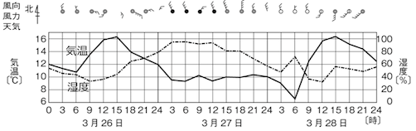
問4 問3のようになぜ気温と湿度にはこのような関係性があるのか説明せよ。
ヒント：湿度の意味や湿度の求め方を参考に考えると答えは出てくるかな…

問5 夜や朝方に霧が発生する時がある。上記の各問や教科書を参考に、霧が発生するメカニズムを説明せよ。

解答は5月25日(月)にHPにアップします。提出は不要です。
比較的難しい内容です。教科書をよく読みこめばできると思いますので、時間をかけてしっかり解答しましょう。

